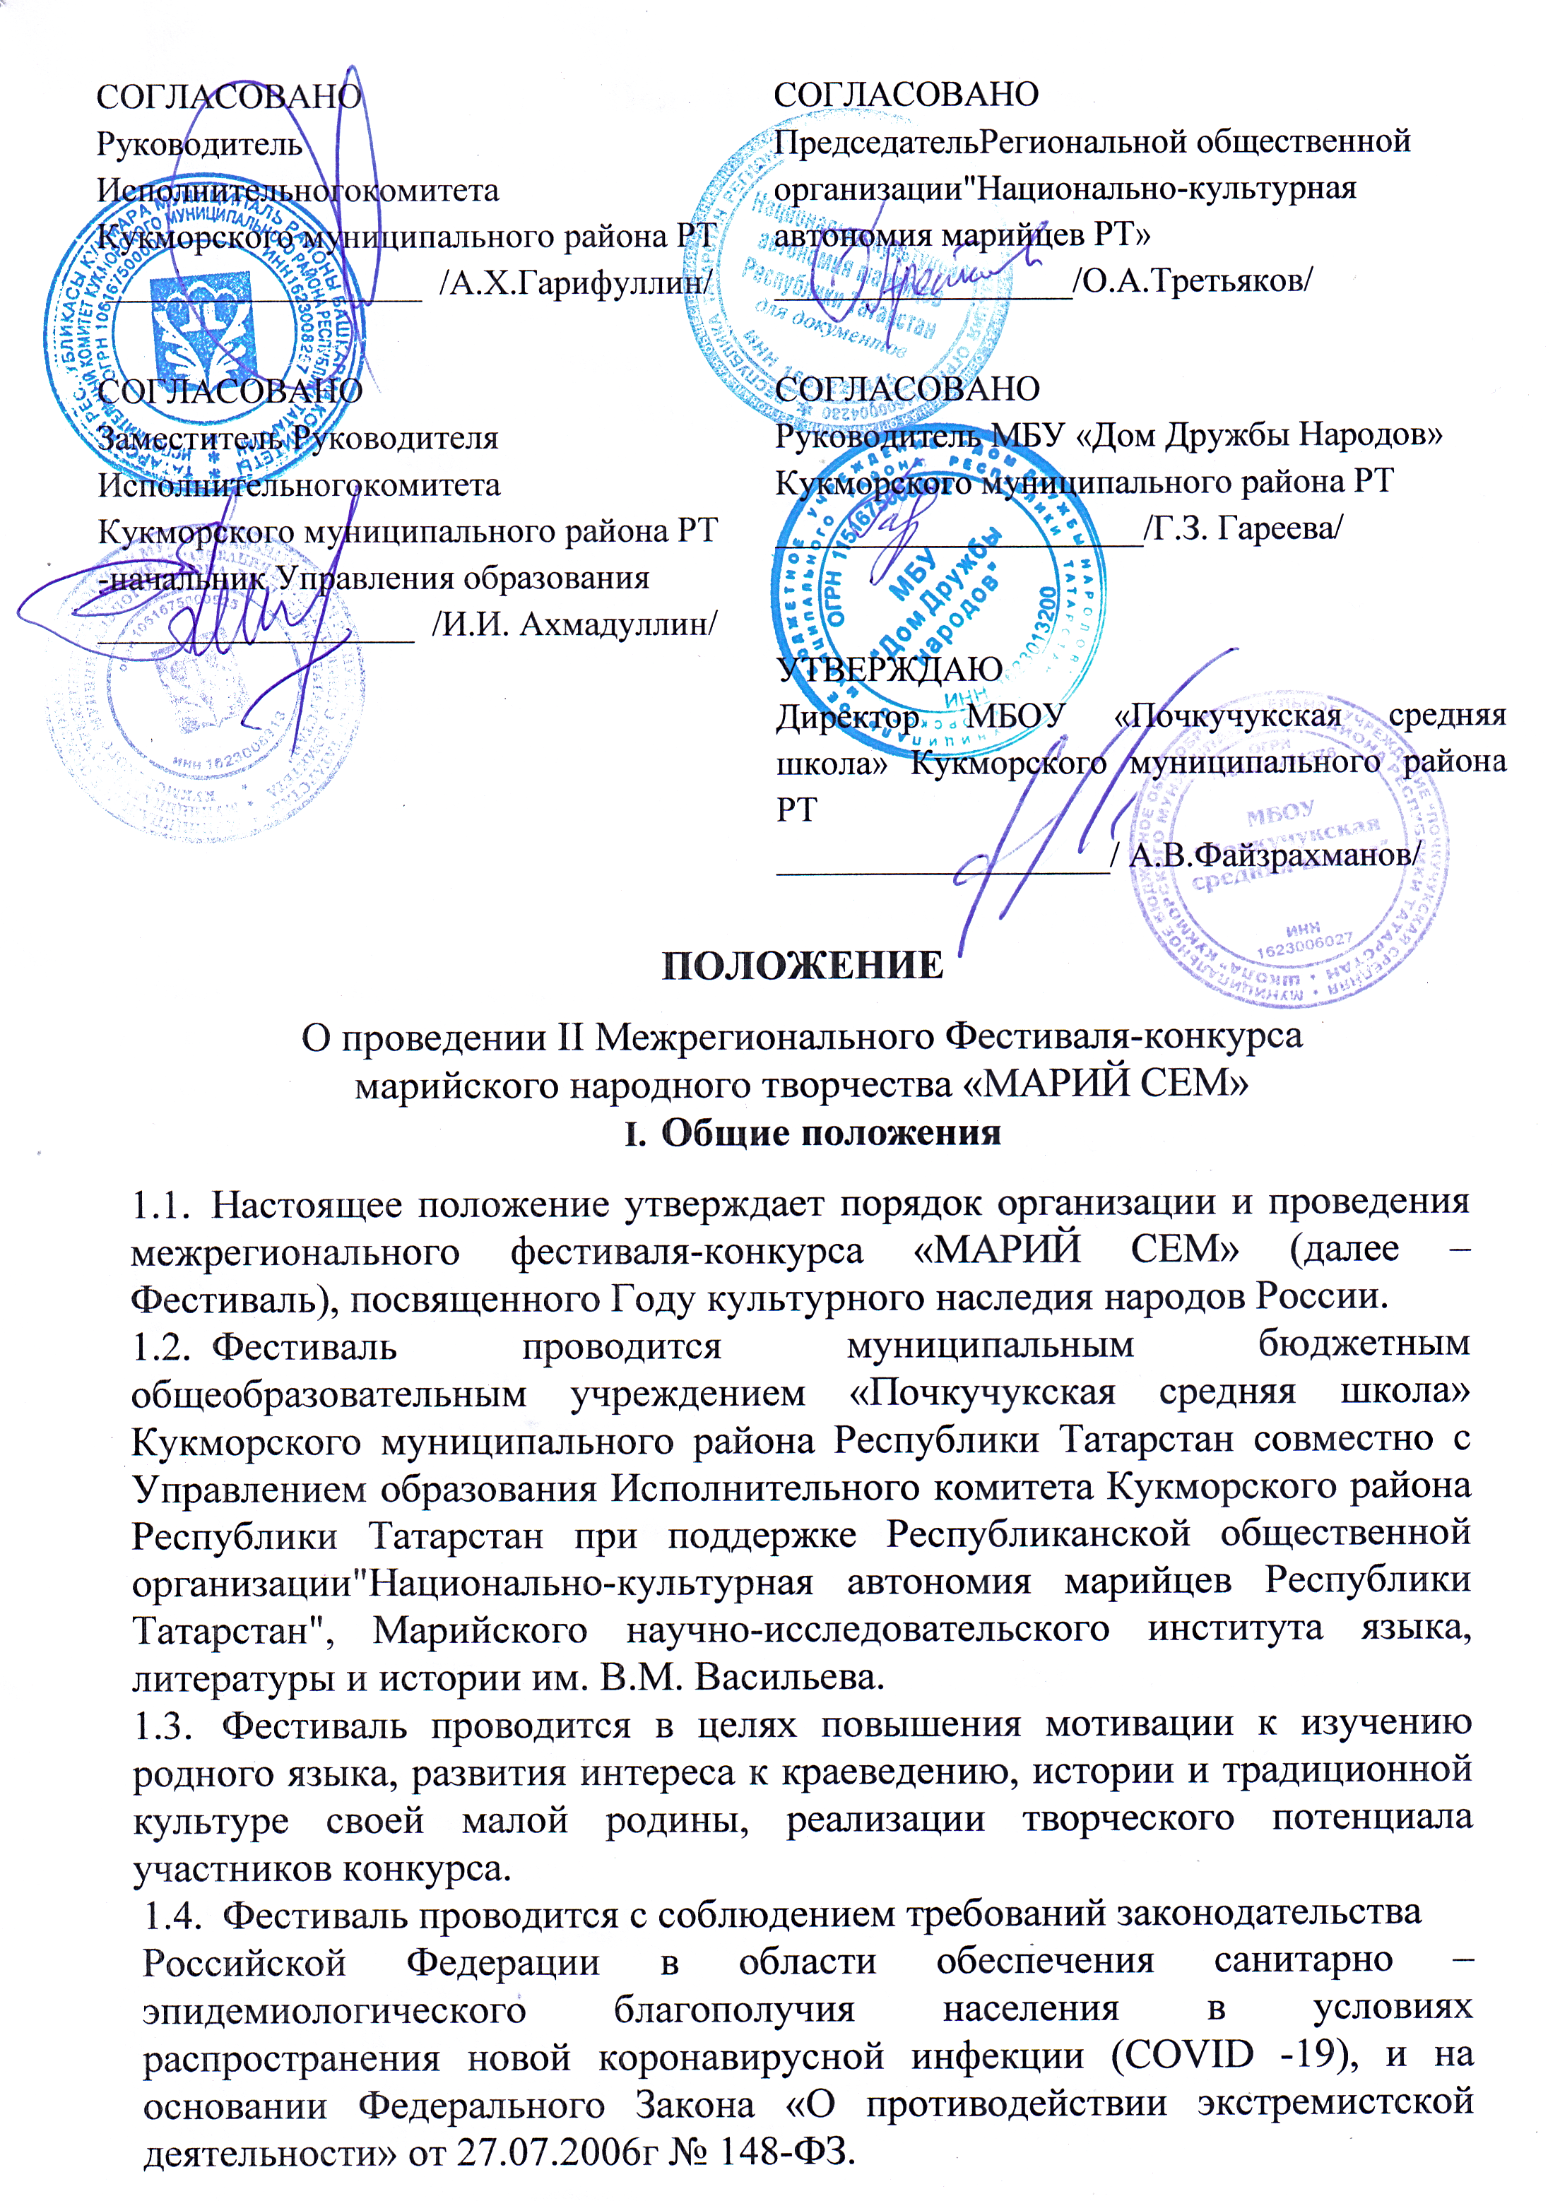
- Цели и задачи Фестиваля.
2.1. Цель фестиваля: приобщение к марийской народной культуре, народным традициям и обычаям.
2.2. Задачи фестиваля:
- возрождение забытых обрядов;
- сохранение и развитие марийского народного фольклора;
- пропаганда национальной культуры и традиций;
- содействие распространению в социальной среде фольклорных ценностей и популяризации культурного наследия марийского народа;
- установление творческих контактов с любительскими коллективами и отдельными исполнителями из других регионов России;
- выявление лучших самодеятельных коллективов;
-воспитание толерантности и дружбы.
- распространение опыта преподавателей и педагогов дополнительного образования, повышение их профессионального мастерства.

III. Участникифестиваля
К участию в Фестивале приглашаются
- Учащиеся образовательных организаций с 1 по 11 класс;
- педагогические работники.

IV. Содержаниефестиваля
4.1. Номинации фестиваля:
- Вокал;
- Народный танец;
- Игра на народных инструментах;
- Театрализованное представление;
- Декоративно-прикладное творчество;
- Конкурс методических разработок
4.2. Условия проведения фестиваля:
- Номинация «Вокал» проводится в двух возрастных категориях:
- младшая группа(7-11 лет);
- средняя группа (12-17 лет).
Вокалисты исполняют одну народную песню на марийском языке. Желательно выбрать песню своего региона.
- Номинация «Народный танец». Возрастные категории:
- младшая группа(7-11 лет)
- средняя группа (12-17 лет)
Участники исполняют один народный танец, поставленный на местном материале. Продолжительность выступления 3- 4 минуты.
- Номинация «Игра на народных инструментах». Возрастные категории:
- младшая группа (7-11 лет)
- средняя группа (12-17 лет)
Участники исполняют народную мелодию. Продолжительность выступления не более 3 минут.
- Номинация «Театрализованное представление». Возрастные категории:
- младшая группа (7-11 лет)
- средняя группа (12-17 лет)
Участники фольклорного коллектива исполняют одно театрализованное представление из марийского фольклора на родном языке (народная сказка, предание, легенда, обрядовый фольклор и т.д.). Продолжительность выступления коллектива не более 12 минут.
Номинация «Декоративно-прикладное творчество» (вышивка, бисероплетение, резьба по дереву, роспись по дереву, народное ткачество и плетение и другие виды народного творчества)
- Конкурс методических разработок. В конкурсе принимают участие педагогические работники.
Конкурс проводится по номинациям:
- Конспект урока марийского языка и литературы;
- Сценарий внеклассного фольклорного мероприятия;
- Мастер-класс по народной культуре и традициям.
Официальным языком Фестиваля является марийский язык.

V. Порядок проведения
5.1. В целях предупреждения распространения коронавирусной инфекции (COVID-19), в условиях сложной эпидемиологической ситуации, фестиваль проводится в II этапа.
5.1.1. I этап – организационный: приём заявок и работ, их заочная экспертиза.
Заочная экспертиза представленных материалов проводится членами жюри.
Экспертная комиссия имеет право отклонить представленную работу, если она
не соответствует требованиям по содержанию. Материалы не должны противоречить этическим нормам и действующему законодательству Российской Федерации и Республики Татарстан.
Список участников II этапа будет опубликован на сайте МБОУ «Почкучукская средняя школа» Кукморского муниципального района Республики Татарстан во вкладке «Фестиваль «МАРИЙ СЕМ» (https://edu.tatar.ru/kukmor/p-kuchuk/sch/page4785764.htm)
5.1.2. II этап – итоговый, проводится 09 декабря 2022 года.
Все участники, прошедшие на II этап, получат личное приглашение для очного участия на фестивале.
5.2. Для участия в Фестивале необходимо предоставить заявку,заверенную руководителем организации(приложение 1).
5.3. Участникам Фестиваля необходимо предоставить до 27 ноября 2022 года
соответствующий требованиям видеоматериал с выступлением по номинациям. Данные материалы предоставляются оргкомитету в установленный настоящим положением срок на электронный адрес festival_pochkuchuk@mail.ru с пометкой «Фестиваль-конкурс «МАРИЙ СЕМ».
5.4. Оценивание конкурсных материалов будет проводиться в период с 28 ноября по 1 декабря 2022 года.
5.5. Итоги Фестиваля будут подведены 9 декабря 2022 года. Результаты конкурса будут опубликованы на официальном сайте МБОУ "Почкучукская средняя школа" во вкладке «Фестиваль «МАРИЙ СЕМ» https://edu.tatar.ru/kukmor/p-kuchuk/sch/page4785764.htm
Рассылка наградных документов с 12 по 17 декабря 2022 года.
Контактные телефоны: +7(843)-643-02-17 (школа)
89061119707 (Сагдиева Алия Хамитовна)
89063263450 (Абдулова Румина Сергеевна)

VI. Требования к видеоролику
6.1. Ответственность за соблюдение авторских прав работы (материалов, использованных в ней) несет автор, участвующий в Конкурсе.
6.2. Запрещается нарушать авторские права других участников конкурса.
6.3. Конкурсные видеоролики предоставляются в электронном виде или в виде ссылки на любой файлообменник (Яндекс диск, облако, Гугл диск и тд.)
6.4. Формат ролика: mp4 или avi.
6.5. Присылая свою работу на Конкурс, автор автоматически дает право организаторам Конкурса на обработку персональных данных и использование предоставленного материала (размещение в сети интернет, телепрограммах, участие в творческих проектах, дальнейшее тиражирование и т. п.).
6.6. Содержание видеороликов не должно противоречить законодательству РФ. На конкурс не принимаются ролики рекламного характера, не соответствующих тематике Конкурса, оскорбляющие достоинства и чувства других людей.

VII. Критерии оценки
7.1. Номинации «Вокал», «Хореография», «Игра на народных инструментах», «Театрализованное представление»:
- исполнительское мастерство и профессиональный уровень участников (образ,характер, актерское мастерство, самостоятельность);
- художественное оформление номера (композиция выступления, костюмы,реквизиты);
- драматургия вокальных и танцевальных номеров, оригинальность, раскрытиеобраза;
- культура исполнения, артистичность;
- соответствие репертуара исполнительским возможностям детей, их возрастнымособенностям.
7.2. Номинация «Декоративно-прикладное творчество»:
- соответствие тематике Фестиваля;
- творческий подход в выполнении работ;
- художественный вкус, оригинальность;
- умелое сочетание традиций и новаторства в изготовлении работы;
- оригинальное употребление материалов для изготовления изделий,
- владение выбранной техникой;
- эстетический вид и оформление работы;
- мастерство исполнения.

VIII. Требования к оформлению методических разработок. Представляемые на конкурс работы выполняются в формате редактора Word шрифтом Times New Roman (кегль 14) через 1,5 интервал, допускается вставка в текст графических материалов.Титульный лист конкурсной работы должен содержать: наименование образовательного учреждения, наименование работы, номинацию, фамилию, имя, отчество, должность автора (авторов).
Методические разработки должны включать:
Введениек учебно-методической разработке, дающее общую характеристику представленных материалов (цель, задачи, адресат, актуальность, условия реализации, содержание, время, место проведения, возрастной ценз, срок проведения и т.п.) – не более 1 страницы.
Основную часть, в которой последовательно раскрывается содержание материала.
Список использованных источников, литературы и электронных ресурсов.
Работы, не соответствующие по оформлению конкурсным, требованиям жюри не рассматриваются.Материалы, присланные на Конкурс-фестиваль, не возвращаются и не рецензируются.

IX.Подведение итогов Фестиваля
8.1.По итогам выступлений жюри определяет победителей в каждой номинации и присуждает звания Лауреатов и Дипломантов конкурса с вручением дипломов.Оргкомитет вправе учреждать специальные дипломы, призы.
8.2.Участникам, не вошедшим в число победителей, будут выданы сертификаты.
Приложение 1
ЗАЯВКА
На участие во II Межрегиональном Фестивале-конкурсе
народного творчества «МАРИЙ СЕМ»
Ф.И.О.участника или название коллектива
Образовательноеучреждение (полное наименование)
Возрастная группа
Номинация
Ф.И.О.руководителя
Контактыруководителя: телефон
Электроннаяпочта

Руководитель организации: _____________ /_______________________/
М.П.

Заявка на номинацию «Конкурс методических разработок»
Образовательноеучреждение (полное наименование)
Ф.И.О.участникаконкурса методических разработок
Контактные данные: телефон
электроннаяпочта
Номинация
Название работы

Руководитель организации: _____________ /_______________________/
М.П.

